**МКУ «УПРАВЛЕНИЕ ГОЧС ГОРОДА ТОБОЛЬСКА» ПРЕДУПРЕЖДАЕТ!**

**Внимание! Соблюдайте правила безопасности при катании с горок!**

**Родители!** Помните, что горки, склоны для катания – это место повышенной опасности, а не просто очередное развлечение на зимней прогулке наряду с лепкой снеговиков и кормёжкой птиц! С маленькими детьми не стоит ходить на переполненную людьми горку с крутыми склонами и трамплинами. Если горка вызывает у вас опасения, сначала прокатитесь с неё сами, без ребёнка — испытайте спуск. Если ребёнок уже катается на разновозрастной «оживлённой» горке, обязательно следите за ним. Лучше всего, если кто-то из взрослых следит за спуском сверху, а кто-то снизу помогает детям быстро освобождать путь.Ни в коем случайте не используйте в качестве горок железнодорожные насыпи и горки вблизи проезжей части дорог.

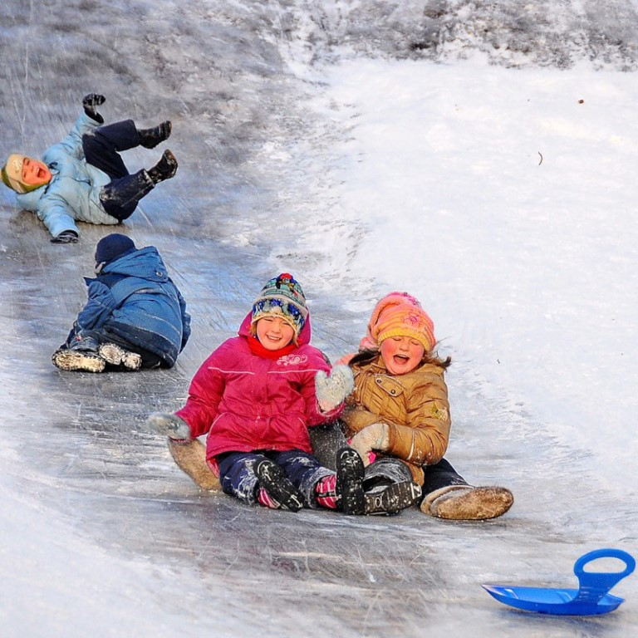

Научите детей нескольким важным правилам поведения на горке и сами строго соблюдайте требования безопасности:

1. Не съезжать с горки, пока не отошёл в сторону предыдущий спускающийся.

2. Не задерживаться внизу, когда съехал, а поскорее отползать или откатываться в сторону.

3. Не перебегать ледяную дорожку. Объясните ребёнку, что переходить горку поперёк нельзя, даже если ему кажется, что он успеет перебежать до того, как кто-то съедет. На льду легко поскользнуться и попасть под ноги съезжающим.

4. Подниматься на снежную или ледяную горку следует только в месте подъема, оборудованном ступенями, запрещается подниматься на горку там, где навстречу скатываются другие.

 5. Во избежание травматизма нельзя кататься, стоя на ногах и на корточках.

 6. Стараться не съезжать спиной или головой вперёд (на животе), а всегда

 смотреть вперёд, как при спуске, так и при подъёме.

7. Если уйти от столкновения (на пути дерево, человек и т.д.) нельзя, то надо постараться завалиться на бок или откатиться в сторону от ледяной поверхности.

8. Если мимо горки идет прохожий, подождать, пока он пройдет, и только тогда совершать спуск.

В последние годы большую популярность приобрели надувные санки «ватрушки». Но к сожалению, катание на них – это один из самых травмоопасных видов отдыха.  В отличие от обычных санок «ватрушки» способны развивать большую скорость и даже закручиваться вокруг своей оси во время спуска. При этом они абсолютно неуправляемы и не оборудованы тормозным устройством.

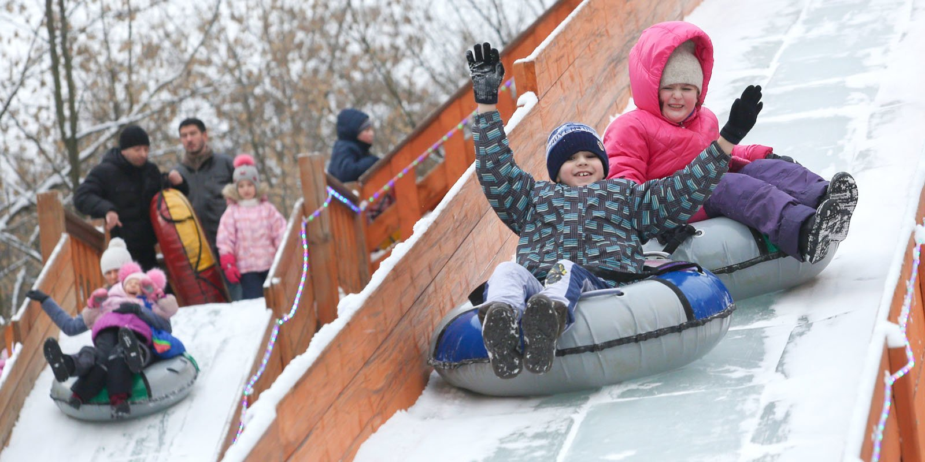

Это тот случай, когда здоровье и жизнь катающихся  -  дело самих катающихся.

     Поэтому, чтобы сделать свой отдых приятным, а спуск на «ватрушке» безопасным, необходимо:

1. Кататься только на специально подготовленных трассах со снежной поверхностью.

2. Склон для катания должен быть с уклоном не больше 20 градусов. Внизу склона должно быть достаточно места для торможения. Не следует кататься на «ватрушках» по склонам, поросшим деревьями.

3. Нельзя кататься с горок с трамплинами — при приземлении «ватрушка» сильно пружинит.

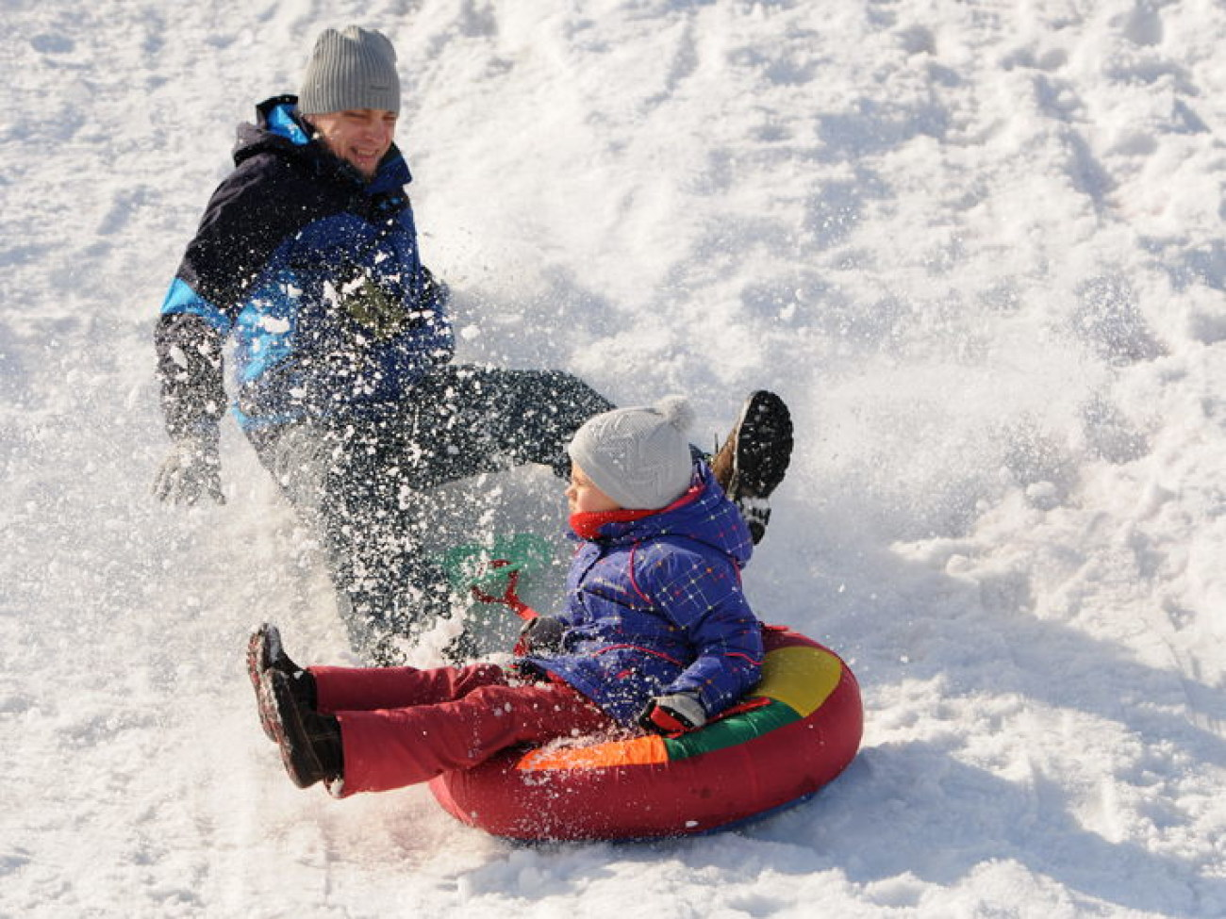

4. Прежде чем начать спуск по неподготовленной трассе, осмотрите ее на предмет наличия ям, бугров, торчащих кустов, камней, ограждений, представляющих опасность для жизни и здоровья.

5. Санки-ватрушки развивают большую скорость, поэтому на склоне обращайте внимание на других катающихся. Перед началом спуска убедитесь, что перед вами нет никого из катающихся, особенно детей.

6. Кататься на санках-ватрушках следует сидя. Не пытайтесь кататься на «ватрушке» стоя или прыгая как на батуте.

7. Нельзя кататься на тюбинге вдвоем с ребенком - невозможно контролировать ситуацию одной рукой удерживая ребенка, а другой, держась за ватрушку.

8.  Не привязывайте надувные санки к транспортным средствам: снегокатам, квадроциклам, автомобилям и т.д.

**Уважаемые родители!** **Не оставляйте детей одних, без присмотра!**

МКУ «Управление по ГОЧС города Тобольска»